高英高級工商職業學校辦理109學年度活動摘要
活動名稱 |  | 109學年度職業參訪體驗
主辦單位 |  | 美容科 | 活動地點 |  |  | 新技髮型總公司-教育中心
活動日期 |  | 109年10月20日，共計5小時 |  |  |  | 參加人數 | 教師：1人  學生：39人
活動摘要  課程內容 |  | 主題：職業參訪體驗  內容：本校於109年10月20日特別到美新技髮型總公司-教育中心參訪，協助學生與職場接軌，提升就業準備力與適應力，瞭解並認識就業市場發展趨勢與產業現況。藉由新技總公司的參訪行程，瞭解業界的實務工作狀況，提供給本校美容科學生觀摩學習。  主要課程:  1.美容美髮業未來趨勢  2.現場工作的態度與觀念  3.如何成為一位成功的設計師  4.基本的頭肩頸按摩手技示範
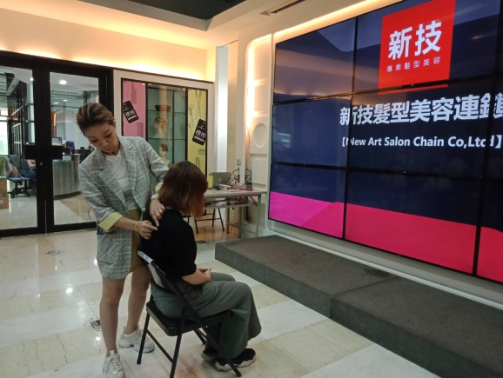 |  |  |  | 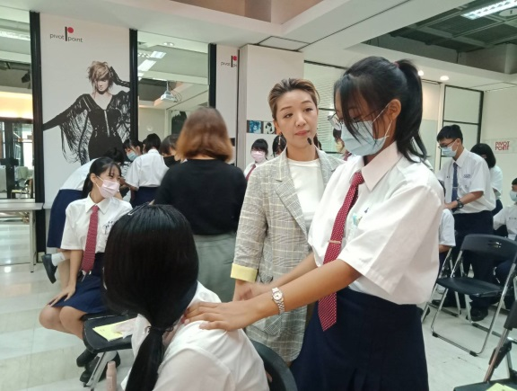
說明 | 基本的頭肩頸按摩手技示範 |  |  | 說明 | 基本的頭肩頸按摩手技教學
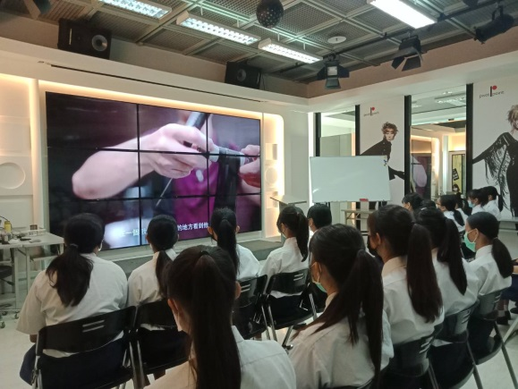 |  |  |  | 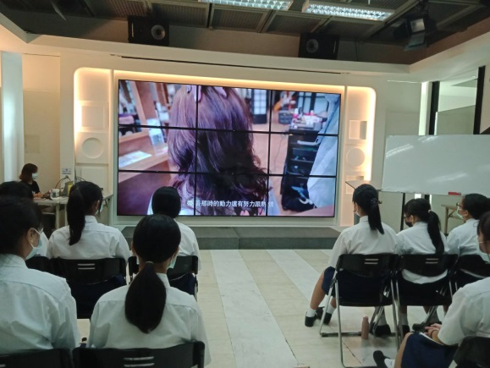
說明 | 公司人員實作影片收視 |  |  | 說明 | 燙髮影片收視

